LA VITA DOPO IL TRAPIANTO

Il trapianto è la miglior cura per l’insufficienza terminale d’organo. Rispetto alle terapie alternative, se in alcuni casi rappresenta un vero e proprio salvavita – come nel caso del trapianto di cuore o fegato – determina anche una migliore sopravvivenza, una miglior qualità di vita, una miglior riabilitazione e ritorno all’attività lavorativa.

In termini di sopravvivenza, nel caso del trapianto di cuore, si parla dell’82% a un anno dall’intervento. (Tabella 1).

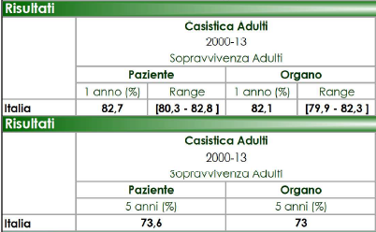
Tab 1. Sopravvivenza adulti organo/paziente ad un anno e a cinque dal trapianto di CUORE

Nel caso del trapianto di fegato, si rileva una sopravvivenza dell’86% a un anno dall’intervento. (Tabella 2).

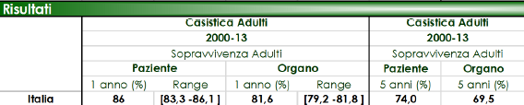
Tab 2. Sopravvivenza adulti organo/paziente ad un anno e a cinque dal trapianto di FEGATO

Infine, quando si fa riferimento al trapianto di rene, la percentuale di sopravvivenza a 1 anno è del 97,2%. (Tabella 3).

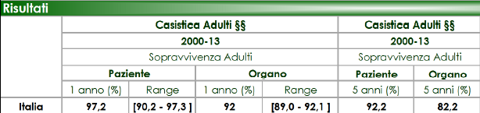
Tab 3. Sopravvivenza adulti organo/paziente ad un anno e a cinque dal trapianto di RENE

Il trapianto di rene permette, inoltre, una sopravvivenza dei pazienti di molto superiore rispetto alla loro permanenza in dialisi: dopo il trapianto, il rischio di decesso è di oltre il 70% inferiore rispetto ai pazienti di pari età in dialisi.

IL REINSERIMENTO SOCIALE DEL PAZIENTE TRAPIANTATO

E’ importante la valutazione del reinserimento in una normale attività sociale dei pazienti trapiantati con particolare attenzione alla possibilità di avere una normale attività lavorativa.

La qualità dei trapianti effettuati in Italia infatti è migliorata notevolmente negli ultimi anni e anche nel 2013 l'outcome dei trapianti italiani è paragonabile ai principali Paesi europei, come evidenziato dai principali registri internazionali. Questo traguardo è frutto di un’analisi puntuale promossa dall’Istituto Superiore di Sanità (ISS) e avviata nel 2002, che ha avviato un progetto di valutazione della qualità dell’assistenza sanitaria con l’obiettivo di migliorare lo stato di salute, innalzare il grado di soddisfazione dei cittadini e offrire strumenti di trasparenza.

Il Centro Nazionale Trapianti è stato il primo ad aderire al progetto dell'ISS sottoponendo l’attività di trapianto a valutazione, attraverso l'individuazione di criteri condivisi ed il coinvolgimento di tutti i centri operativi e dei professionisti del settore.
Da questa attività, che ha valutato la qualità del trapianto in Italia tra il 2000-2013, è emerso che l’89,9% dei pazienti italiani sottoposti a trapianto di cuore, l’78% dei trapiantati di fegato e l’89% dei trapiantati di rene, lavora o è nelle condizioni di farlo e quindi è pienamente reinserito nella normale attività sociale. (Tab. 4,5,6)
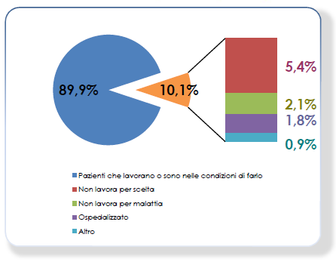
Tab 4. Condizioni di vita sociale dei pazienti trapiantati di CUORE

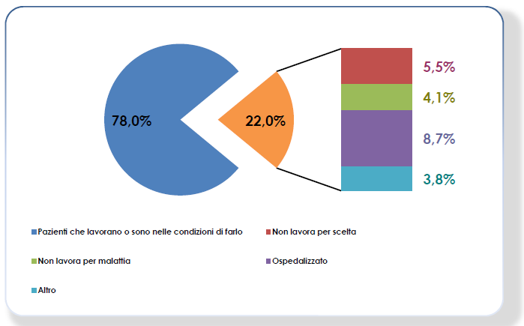
Tab 5. Condizioni di vita sociale dei pazienti trapiantati di FEGATO
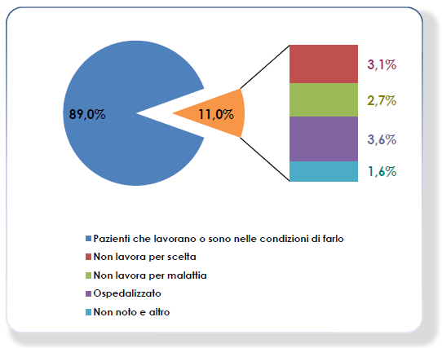
Tab 6. Condizioni di vita sociale dei pazienti trapiantati di RENE

LA SOSTENIBILITA’ DEL TRAPIANTO

Il trapianto, oltre ad essere clinicamente efficace, porta inevitabilmente con sé alcune valutazione di tipo socio-economico. Infatti, se da un lato non si può prescindere dalle difficoltà economiche che i sistemi sanitari occidentali stanno affrontando, dall’altra l’innovazione delle terapie chirurgiche e farmacologiche ha determinato un concreto miglioramento dei risultati delle attività di trapianto.

Ad oggi non risultano valutazioni socio-economiche dell’impatto delle attività trapiantologiche in Italia, ma uno studio inglese ha confrontato i costi del trapianto di rene e della dialisi. È emerso che a 20 anni dal trapianto, il costo sostenuto per l’intervento e per le terapie immunosoppressive viene ripagato 3 volte dal costo sostenuto per mantenere un paziente in dialisi per lo stesso periodo di tempo. Il costo di una persona che resta in dialisi cinque anni infatti è di 170.000 euro, valore che sale a 682.298 euro dopo 20 anni. Con il trapianto invece, si sostiene un costo di 78.000 euro a 5 anni, che dopo 20 raggiunge quota 206.000, quindi meno di un terzo del costo per la dialisi.

Centro Nazionale Trapianti, Valutazione di qualità dell'attività di trapianto di cuore, 2000-2013
Centro Nazionale Trapianti, Valutazione di qualità dell’attività del trapianto di Fegato, 2000-2013
Rabbat CG et al. JASN 2000
http://www.trapianti.salute.gov.it/cnt/cntDettaglioMenu.jsp?id=14&area=cnt-generale&menu=menuPrincipale&sotmenu=qualita&label=mpq&livello=1
Centro Nazionale Trapianti, Valutazione di qualità dell'attività di trapianto di cuore, 2000-2013
Centro Nazionale Trapianti, Valutazione di qualità dell’attività del trapianto di Fegato, 2000-2013
Centro Nazionale Trapianti, Valutazione di qualità dell’attività del trapianto di Rene 2000-2013
Specialised Commissioning Team, West Midlands conclusion of the report 2008

